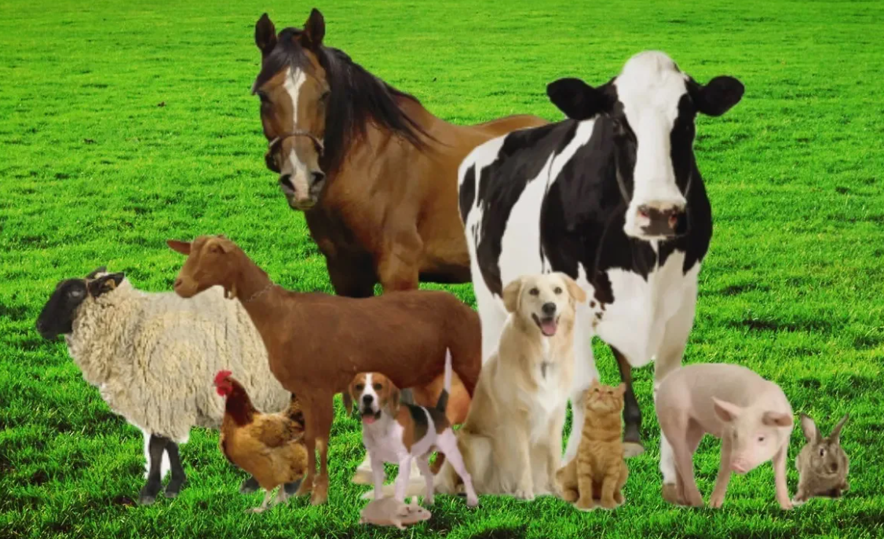

СОКРЫТИЕ ПАДЕЖА - ДОПУСКАТЬ НЕЛЬЗЯ!
Согласно ст. 18 Закона РФ от 14 мая 1993 г. № 4979-1 "О ветеринарии" владельцы животных и производители продуктов животноводства обязаны предоставлять специалистам в области ветеринарии по их требованию животных для осмотра; немедленно извещать указанных специалистов о всех случаях внезапного падежа или одновременного массового заболевания животных, а также об их необычном поведении; до прибытия специалистов в области ветеринарии принять меры по изоляции животных, подозреваемых в заболевании.
Не своевременное информирование о заболевании животных может привести к распространению инфекций, которые могут быть опасны как для животных, так и для людей. Так к примеру, падеж животного без видимых клинических признаков, может быть при причиной молниеносного течения африканской чумы свиней (далее - АЧС), сибирской язвы, а также при бешенстве. Все эти заболевания относятся к особо опасным болезням.
В случае гибели скота владельцы должны незамедлительно уведомить ветеринарного специалиста. Это необходимо сделать в течение 24 часов с момента смерти животного. Важно помнить, что трупы животных представляют собой источник биологической опасности и могут служить переносчиками инфекций.
Захоронение трупов в землю в соответствии с правилами категорически запрещено, т.к. возбудители вызывающие эти болезни могут долгое время сохранять реальную угрозу заражения людей и животных.
За сокрытие от органов ветеринарного надзора сведений о внезапном падеже, массовых заболеваниях или несвоевременное извещение предусмотрено наказание в виде административного штрафа: для граждан 3-4 тыс. рублей, для должностных лиц – 30-40 тыс. рублей, для юридических лиц – 90-100 тыс. рублей.

